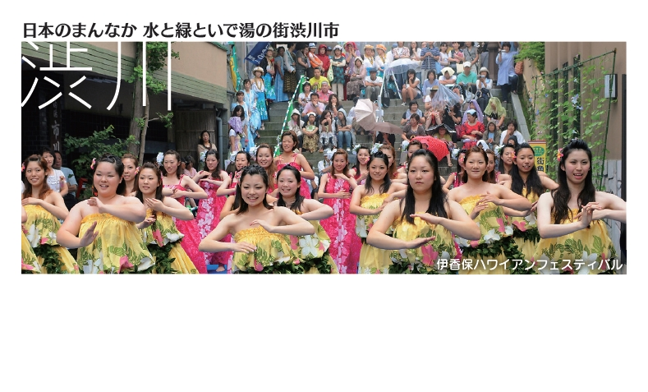  ○○○株式会社○○○部○○○係  職名 ○○ ○○○  〒000-0000○○県○○市○○00番地 ℡0000-00-0000 FAX0000-00-0000  E-mail ○○○○○○○@○○○○○.jp URL https://www.○○○○○○○.jp | ○○○株式会社○○○部○○○係  職名 ○○ ○○○  〒000-0000○○県○○市○○00番地 ℡0000-00-0000 FAX0000-00-0000  E-mail ○○○○○○○@○○○○○.jp URL https://www.○○○○○○○.jp
○○○株式会社○○○部○○○係  職名 ○○ ○○○  〒000-0000○○県○○市○○00番地 ℡0000-00-0000 FAX0000-00-0000  E-mail ○○○○○○○@○○○○○.jp URL https://www.○○○○○○○.jp | ○○○株式会社○○○部○○○係  職名 ○○ ○○○  〒000-0000○○県○○市○○00番地 ℡0000-00-0000 FAX0000-00-0000  E-mail ○○○○○○○@○○○○○.jp URL https://www.○○○○○○○.jp
○○○株式会社○○○部○○○係  職名 ○○ ○○○  〒000-0000○○県○○市○○00番地 ℡0000-00-0000 FAX0000-00-0000  E-mail ○○○○○○○@○○○○○.jp URL https://www.○○○○○○○.jp | ○○○株式会社○○○部○○○係  職名 ○○ ○○○  〒000-0000○○県○○市○○00番地 ℡0000-00-0000 FAX0000-00-0000  E-mail ○○○○○○○@○○○○○.jp URL https://www.○○○○○○○.jp
○○○株式会社○○○部○○○係  職名 ○○ ○○○  〒000-0000○○県○○市○○00番地 ℡0000-00-0000 FAX0000-00-0000  E-mail ○○○○○○○@○○○○○.jp URL https://www.○○○○○○○.jp | ○○○株式会社○○○部○○○係  職名 ○○ ○○○  〒000-0000○○県○○市○○00番地 ℡0000-00-0000 FAX0000-00-0000  E-mail ○○○○○○○@○○○○○.jp URL https://www.○○○○○○○.jp
○○○株式会社○○○部○○○係  職名 ○○ ○○○  〒000-0000○○県○○市○○00番地 ℡0000-00-0000 FAX0000-00-0000  E-mail ○○○○○○○@○○○○○.jp URL https://www.○○○○○○○.jp | ○○○株式会社○○○部○○○係  職名 ○○ ○○○  〒000-0000○○県○○市○○00番地 ℡0000-00-0000 FAX0000-00-0000  E-mail ○○○○○○○@○○○○○.jp URL https://www.○○○○○○○.jp

